УТВЕРЖДЕН
БЛИЖ.409801.100.236-01 34-ЛУ

ПРОГРАММНОЕ ОБЕСПЕЧЕНИЕ
«ПЛАГИН УПРАВЛЕНИЯ MIC «RECORDER» ГЦК СТТ»

Руководство оператора
БЛИЖ.409801.100.236-01 34
45 листов

Содержание
Введение 3
Термины и определения 4
Обозначения и сокращения 5
1 Назначение СПО СТТ 6
2 Условия выполнения СПО СТТ 7
2.1 Требования к техническим средствам 7
2.2 Установка СПО 7
2.3 Состав СПО 8
2.4 Назначение плагинов СПО 8
3 Порядок работы с СПО СТТ 10
4 Описание, запуск и настройка плагинов СПО 11
4.1 ПО «Плагин проведения испытаний и экспресс анализа» 11
4.2 ПО «Плагин импорта-экспорта каналов ПО Recorder» 31
4.3 ПО «Плагин измерения контрольных точек» 35
4.4 ПО «Плагин отчета о конфигурации» 42

Введение
Настоящее руководство оператора БЛИЖ.409801.100.236-01 34 распространяется на ПО «Recorder» специального программного обеспечения управлением информационно-измерительной системой
тензо-термометрирования ГЦК для объекта «Новый источник» (далее – СПО СТТ).
В Руководстве оператора изложены сведения о назначении СПО, требовании к вычислительным средствам, порядке установки, настройки и работы с СПО.

Термины и определения
Градуировочная характеристика | - | Характеристика логического канала, отвечающая за перевод электрических величин в физические (инженерные);
Замер | - | Получение однократной реализации физических процессов какого-либо агрегата. Записывается в формате MERA или USML с файлами сигналов, их параметров и служебными файлами, относящихся к однократной реализации физических процессов какого-либо оборудования;
Калибровка чувствительности (градуировка) | - | Получение калибровочной (градуировочной) характеристики тракта измерительного канала или его составных частей;
Плагин | - | Дополнительный программный модуль, расширяющий функциональность программного обеспечения Recorder;
Программный пакет | - | Установочный дистрибутив, содержащий несколько программных модулей. В данном руководстве, если не обговаривается иного, под терминами пакет и программный пакет понимается дистрибутив Recorder;
Рабочий каталог | - | Каталог, содержащий замеры;
Страница | - | Функциональная группа кадров;
Тахо-канал | - | Аналоговый или цифровой измерительный канал, предназначенный для приема сигнала, несущего информацию о какой-либо базовой частоте агрегата (например, частоте вращения вала);
Триггер | - | Набор параметров сигнала, позволяющий выделить момент изменения логического состояния сигнала;
Уставка | - | Именованный триггер, назначенный, как правило, на тренд какой-либо оценки (например, на тренд СКЗ). При его срабатывании, выполняются какие-либо действия, например, выдается предупредительное сообщение;
Формуляр отображения | - | Окно, отображающее сигнал (сигналы) или его параметры в графическом или цифровом виде;
Фрейм | - | Отдельное окно на кадре;
Чекбокс | - | Символ (флажок) выбора варианта в виде галочки;
Шапка | - | Верхняя часть фрейма.

Обозначения и сокращения
ID | - | индификатор (в программировании);
LUA | - | скриптовый язык программирования;
MIC | - | многоканальный измерительный комплекс;
OPC | - | коммуникации на открытой платформе (открытое ПО);
АФЧХ | - | амплитудно-фазовая частотная характеристика;
БД | - | база данных;
БДИ | - | база данных испытаний (измерений);
ГХ | - | градуировочная характеристика;
ГЦК | - | главный циркуляционный контур;
ИИС | - | информационно-измерительная система;
КТ | - | контрольная точка;
ОЗУ | - | оперативное запоминающее устройство;
ОС | - | операционная система;
ПК | - | персональный компьютер;
ПО | - | программное обеспечение;
ПО Recorder | - | программа управления комплексам MIC Recorder;
ПЭВМ | - | персональная электронная вычислительная машина;
СПО | - | специализированное программное обеспечение.
СТТ | - | система тензо-термометрирования.

1 Назначение СПО СТТ
Специализированное программное обеспечение информационно-измерительной системы СПО СТТ БЛИЖ.409801.100.236-01 используется для управления информационно-измерительной системой тензо-термометрирования ГЦК для объекта «Новый источник» (далее – СТТ).
«Специализированное программное обеспечение информационно-измерительной системы СПО СТТ » БЛИЖ.409801.100.236-01 представляет собой комплект программных средств на базе «Программы управления комплексами
MIC Recorder» БЛИЖ.409801.100.236-01 (далее – ПО Recorder) для расширения возможностей этого ПО при непрерывном автоматизированном измерении, регистрации и отображении параметров во время проведения испытаний и отладки системы тензо-термометрирования ГЦК.

2 Условия выполнения СПО СТТ

2.1 Требования к техническим средствам
2.1.1 СПО может выполняться на технических средствах с характеристиками не хуже, чем: CPU 1 ГГц, RAM 2 Гб, HDD 500 Гб под управлением ОС Windows XP/ ОС Linux (Astra 1.8.6.6) или старше. Рекомендуемая конфигурация CPU Core i5 / 4Гб / 2Тб / DVDRW / LAN 1 Гбит / ОС Windows 7, 10.
2.1.2 Минимальные системные требования к ПЭВМ:
˗ операционная система (ОС) – Windows 10 SP1 x64 (операционная система должна поддерживать русский язык);
˗ процессор – Intel® Core™ i3, 2.3 ГГц;
˗ ОЗУ – 8 Гб;
˗ дисплей – 1280х1024;
˗ жесткий диск – 10 Гб свободного пространства;
˗ клавиатура, мышь.
Рекомендуемые системные требования:
˗ процессор – современный многоядерный, не ниже Intel® Core™ i5, 3.4 ГГц;
˗ ОЗУ – не менее 16 Гб;
˗ дискретная видеокарта, с актуальными драйверами (не старше 5 лет);
˗ дисплей – 1920х1080;
˗ жесткий диск – SSD;
˗ свободное место на диске – 10 Гб;
˗ клавиатура, мышь.

2.2 Установка СПО
Процесс подключения плагинов СПО к ПО Recorder производится стандартным способом с помощью программы инсталлятора RecorderLnx Setup-0.1.9.

2.3 Состав СПО
Специализированное программное обеспечение информационно-измерительной системы СТТ БЛИЖ.409801.100.236-01 состоит из следующих компонентов, входящих в состав:
- программное обеспечение RecorderLnx – ПО регистрации и обработки измерительной информации;
- Rc;
- программное обеспечение «Плагин импорта-экспорта каналов ПО Recorder»;
- программное обеспечение «Плагин измерения контрольных точек»;
- программное обеспечение «Плагин отчет о конфигурации».

2.4 Назначение плагинов СПО
2.4.1 Программное обеспечение «Плагин проведения испытаний и экспресс анализа» предназначено для управления медленно меняющимися процессами (с частотой до 10 Гц). Плагин позволяет выдавать управляющие сигналы (дискретные или аналоговые) по гибко настраиваемому алгоритму.
2.4.2 Программное обеспечение «Modbus Master» БЛИЖ.409801.110.044-01 предназначено для обмена между ПО Recorder и различными устройствами по стандартному промышленному протоколу Modbus. Поддерживает протокол Modbus RTU для обмена данными через последовательные интерфейсы связи (RS-232, RS-485 и т.п.) и Modbus TCP для работы в сетях Ethernet. Данный вариант ПО «Моdbus Master» работает в качестве ведущего устройства (Master), т.е. посылает запросы ведомым устройствам (Slave). Такой подход дает возможность прямого обмена данными с такими устройствами как панели пользовательского интерфейса, промышленные контроллеры или SCADA-системы, поддерживающие данный протокол без применения механизма OPC. Предусмотрена возможность одновременной работы по нескольким шинам в любой комбинации последовательных интерфейсов и Ethernet.
2.4.3 СПО к ПО Recorder БЛИЖ.409801.100.236-01 предназначено для непрерывного автоматизированного измерения, регистрации, отображения различных параметров при проведении испытаний и обеспечивает считывание данных и их запись в теги ПО Recorder.

2.4.4 Программное обеспечение «импорта-экспорта каналов
ПО Recorder» обеспечивает сохранение информации о каналах ПО Recorder в файл Exel, а также обновление информации о каналах ПО Recorder из файла Exel.
2.4.5 Программное обеспечение «Плагин измерения контрольных точек» предназначено для организации процесса измерения контрольных точек или технологических операций. Плагин позволяет организовать последовательность шагов с измерениями и расчетами, гибко сконфигурированную пользователем с последующим формированием отчета.
2.4.6 Программное обеспечение «Плагин отчет о конфигурации» служит для создания отчета о конфигурации ПО Recorder. Основной информацией в отчетах является перечень каналов и их параметры, такие как диапазон, ГХ, частота опроса. Оператор может сформировать отчет перед началом испытаний в бумажном виде для протоколирования параметров настройки ПО Recorder.

3 Порядок работы с СПО СТТ
3.1 Запуск, настройка и описание программного обеспечения «Плагин проведения испытаний и экспресс анализа» изложены в разделе 4.1 настоящего руководства.
3.2 Запуск и настройка программного обеспечения «Modbus Master» БЛИЖ.409801.110.044-01 изложены в Руководстве оператора
БЛИЖ.409801.110.044-01 34.
3.3 Запуск, настройка и описание программного обеспечения БЛИЖ.409801.100.236-01 наиболее полно приведено в Руководстве пользователя «Программа управления комплексом MIC Recorder» БЛИЖ.409801.100.236-01 90.
3.4 Запуск, настройка и описание программного обеспечения «Плагин импорта-экспорта каналов ПО Recorder» изложены в разделе 4.2 настоящего руководства.
3.5 Запуск, настройка и описание программного обеспечения «Плагин измерения контрольных точек» изложены в разделе 4.3 настоящего руководства.
3.6 Запуск и настройка программного обеспечения «Плагин отчет о конфигурации» изложены в разделе 4.4 настоящего руководства.

4 Описание, запуск и настройка плагинов СПО

4.1 ПО «Плагин проведения испытаний и экспресс анализа»
4.1.1 ПО «Плагин проведения испытаний и экспресс анализа» содержит несколько компонентов:
- «Циклограмма режимов»;
- «Управление базой данных»;
- «Расчётные каналы».
Для отображения графиков в ходе испытаний используется:
- «Рабочая точка»;
- «Отображение спектра»;
- «Курсор»;
- «Орбита».
4.1.2 Компонент «циклограмма режимов»
4.1.2.1 Структура «Циклограммы режимов» показана на рисунке 1.
4.1.2.2 Описание объектов «циклограммы режимов» приведено в таблице 1.
Рисунок 1 – Структура «циклограммы режимов»
Таблица 1 – Описание объектов «циклограммы режимов»
Наименование | Назначение
Control (регулятор) | Объект, имеющий на входе список тегов для чтения (обратная связь) и список выходных тегов, которые изменяются при работе в зависимости от задания регулятору и состояния обратной связи
Program (программа) | Циклограмма, в ходе которой изменяются задания регуляторам. Несколько подпрограмм выполняются псевдо одновременно (на каждом главном цикле работы плагина выполняется по одному шагу каждой из программ). Программа имеет следующие настройки:  -число повторений программы (по завершению программы она начинается опять с первого режима, если количество повторений больше 1);  -триггер старта и триггер останова программы
Mode (режим) | Шаг внутри программы. Программа состоит из нескольких шагов, для каждого из которых задается длительность, список заданий регуляторам, состояния выходных тегов. В каждой момент времени у любой программы может быть только один активный режим. Режимы могут сменяться по циклограмме (завершение времени на режиме), по триггерам или вручную (по команде оператора)
Task (задание регулятору) | Для каждого режима задается список заданий регуляторам. У режима существует несколько заданий (по числу регуляторов). Для каждого задания определяется значение и способ выхода на это значение (нулевая интерполяция, линейная или кубический сплайн)
Trigger (триггер) | Событие плагина, к которому можно привязать список действий, такие как отключить/включить другой триггер, стартовать/остановить программу, перейти на следующий или предыдущий режим программы и т.д. Триггер выполняется однократно при срабатывании. В плагине реализовано несколько типов триггеров: срабатывание по фронту/ спаду, по уровню (больше или меньше), таймер (срабатывает через заданное время после разрешения триггера). После срабатывания триггера, выполняются привязанные к нему действия, после чего триггер сбрасывается.  В некоторых случаях необходимо организовать логические цепочки, т.е. выполнить какое-либо действие, например, запустить программу по сложному логическому условию. Для этого триггеры можно объединять в деревья, после чего родительский триггер не будет срабатывать до тех пор, пока не сработают все дочерние триггеры

4.1.2.3 Компонент «циклограмма режимов» может работать в 3 режимах, что определяется архитектурой ПО Recorder:
- настройка;
- останов;
- просмотр.
4.1.2.4 Алгоритм выполнения компонента «циклограмма режимов» показан на рисунке 2.
Рисунок 2 - Алгоритм выполнения компонента «циклограмма режимов»
4.1.2.5 Основным режимом работы ПО Recorder и, соответственно, плагина является режим «Просмотр», в котором программа осуществляет управление, анализирует и выдаёт значения в теги ПО Recorder.
Для отображения состояния программы используется механизм встраиваемых компонентов на формуляры ПО Recorder.
4.1.2.6 Основное окно «циклограммы режимов» – «Пульт циклограммы», создается по нажатию на иконке .
4.1.2.7 Внешний вид окна «Пульт циклограммы» показан на рисунке 3.
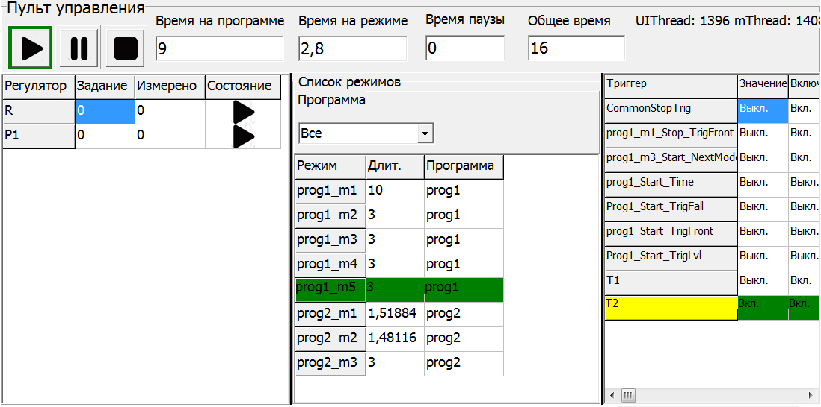
Рисунок 3 – Внешний вид окна «Пульт циклограммы»
4.1.2.8 Описание элементов окна «пульт циклограммы» приведено в таблице 2.
Таблица 2 – Описание элементов окна «пульт циклограммы»
Наименование | Назначение
Кнопка «Play» | После нажатия кнопки запускается «циклограмма режимов»
Кнопка «Пауза»  | После нажатия кнопки «циклограмма режимов» приостанавливается, но регуляторы продолжают работать. Все программы остаются на текущем режиме. В режиме «паузы» можно вручную поменять задание регулятору на панели «Список регуляторов» или поменять состояние регулятора (вкл./выкл.)
Кнопка «Стоп»  | Останавливает «циклограмму режимов». После выхода из останова все программы начнутся с первого режима!
Панель «Список регуляторов» | Отображает состояние регуляторов (текущее задание, значение обратной связи и вкл./выкл.). В режиме паузы циклограммы режимов, можно вручную поменять задание или состояние любого регулятора
Панель «Список режимов» | Панель список режимов отображает списки режимов по каждой из программ, а также отображает активные режимы. Двойным щелчком мыши можно поменять активный режим вручную
Панель «Список триггеров» | Отладочная панель позволяет просматривать срабатывание триггеров. Зеленым цветом отображаются сработавшие триггеры, желтым – триггеры, которые сработали, но у которых дочерние триггеры находятся в ожидании срабатывания

4.1.2.9 Настройка компонента «циклограмма режимов»
4.1.2.9.1 Для входа в настройку плагина необходимо зайти в настройку ПО Recorder, перейти на вкладку плагины и двойным щелчком по названию плагина (plgControlCyclogram), открыть настройку.
4.1.2.9.2 Окно настройки компонента «циклограмма режимов» показано на рисунке 4.
Рисунок 4 – Окно настройки компонента «циклограмма режимов»
4.1.2.9.3 Назначение элементов окна настройки компонента «циклограмма режимов» приведено в таблице 3.
Таблица 3 - Назначение элементов окна настройки компонента «Циклограмма режимов»
Наименование | Назначение
Список регуляторов | Служит для отображения созданных регуляторов и отображения их свойств при выборе регулятора. Также позволяет удалить выбранные регуляторы по кнопке «Delete». Перетаскивание выбранных регуляторов (Drag&Drop) в дерево объектов циклограммы, позволяет «привязать» регуляторы к конкретной программе
Панель добавления регуляторов/изменения свойств | Добавить регулятор/ поменять свойства
Панель свойств регулятора | Имя регулятора – идентификатор регулятора, отображается в окне  «Пульт циклограммы» в колонке «Регулятор»;  Обратная связь – фактическое (измеренное значение) датчика обратной связи, характеризующее отработку регулятором управляющего воздействия. В окне «Пульт циклограммы» отображается в колонке «Измерено»; поддерживает Drag&Drop из списка тегов.  Канал ЦАП – в окне «Пульт циклограммы» отображается в колонке «Задание»; поддерживает Drag&Drop из списка тегов
Панель дерево программ | Служит для отображения структуры циклограммы режимов, а также выбора объектов, которые необходимо удалить (по кнопке Delete) или отобразить/поменять свойства. Панель поддерживает Drag&Drop из списка регуляторов на объекты программ (в этом случае программа становится владельцем регулятора)
Панель свойств объектов циклограммы режимов | Панель содержит 2 вкладки: программы и режимы. Выбор вкладки определяет какой объект будет добавлен в циклограмму режимов при нажатии кнопки «+».  На вкладке «Программы» задается имя программы, число повторений и триггеры, которые позволяют стартовать или останавливать программу. Если программа имеет «Старт триггер» или не включена галочка «Старт при запуске», программа при запуске циклограммы будет стоять на паузе до срабатывания разблокирующего триггера.  Также на вкладке «Программы» расположена кнопка «Редактирование программы» , которая вызывает форму позволяющую настроить поведение регуляторов в программе в графическом виде.  На вкладке «Режимы» задаются: имя режима, длительность, триггер перехода на следующий режим, триггер старт режима (переход на режим из любой точки выполняемой программы).  Компонент «Список каналов» на вкладке режимы отображает состояние выходных каналов на данном режиме. Таблица поддерживает Drag&Drop из списка каналов
Список каналов | Отображает список тегов ПО Recorder с возможностью фильтрации отображаемых тегов по имени и по свойствам тегов. Поддерживает Drag&Drop в любые компоненты формы, в которых необходимо указывать ссылки на теги ПО Recorder

4.1.2.9.4 По нажатию кнопки «Редактирование программы» на панели свойств открывается форма настройки режимов, как показано на рисунке 5.
4.1.2.9.5 Назначение элементов формы настройки режимов компонента «Циклограмма режимов» приведено в таблице 4.
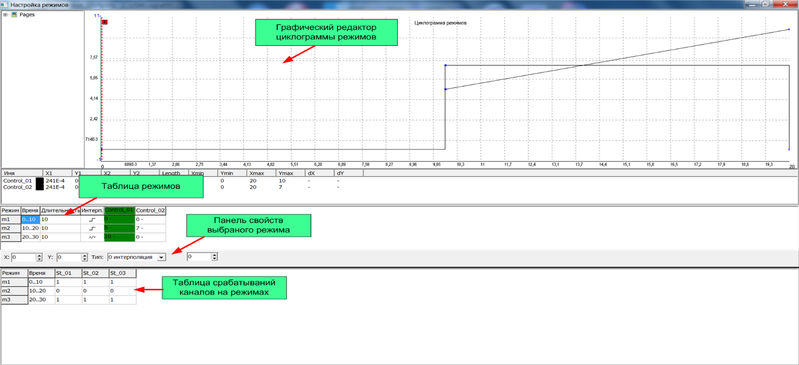
Рисунок 5 – Форма редактирования режимов компонента «Циклограмма режимов»
Таблица 4 – Назначение элементов формы настройки режимов компонента «Циклограмма режимов»
Наименование | Назначение
Графический редактор циклограммы режимов | На графике отображаются тренды поведения регуляторов в течение работы программы (задание регуляторам). Число трендов равно количеству регуляторов, которым владеет программа. Каждая точка на графике соответствует одному режиму. Перемещая вершины на графике, меняются характеристики режима (длительность, задание регулятору)
Таблица режимов | Перечень режимов программы, где можно изменить длительность режима (колонка «время») и значение задания регулятору на режиме в соответствующей ячейке таблицы. Также по двойному клику в колонке «Интерполяция» можно поменять тип интерполяции для перехода на следующий режим
Панель свойств выбранного режима | При выборе вершины на графике ее свойства отобразятся на панели свойств режима, где также можно точно указать положение точки на графике (задать длительность режима и задания регулятору), а также задать как регулятор будет выходить на режим (нулевая интерполяция, линейная, кубический сплайн)
Таблица срабатывания каналов на режимах | Сводная таблица срабатывания каналов на режимах программы – можно отредактировать значения тегов на режимах в этой таблице

4.1.2.9.6 При нажатии кнопки «Триггеры» в меню файлов отображается окно настройки триггеров «Список триггеров», как показано на рисунке 6.
Рисунок 6 – Окно «Список триггеров»
4.1.2.9.7 Назначение элементов окна «Список триггеров», приведено в
таблице 5.
Таблица 5 - Назначение элементов окна «Список триггеров»
Наименование | Назначение
Дерево триггеров | Служит для отображения созданных триггеров и отображения их свойств при выборе. Также позволяет удалить выбранные триггеры по кнопке «Delete». Поддерживает Drag&Drop на компонент «объект назначения» (в качестве действий можно назначить отключение или включение триггера).  2.4.Х Для этого необходимо выбрать действие «Триггер: отключить (включить)», после чего событие выбора триггера в дереве объектов и отображение его свойств будет блокировано. Для разблокировки события отображения свойств триггера по выбору в дереве триггеров, необходимо снять фокус с действия «Разрешить триггер»/ «Запретить триггер»
Список каналов | Отображает список тегов ПО Recorder с возможностью фильтрации отображаемых тегов по имени и по свойствам тегов. Поддерживает Drag&Drop в любые компоненты формы, в которых необходимо указывать ссылки на теги Recorder

4.1.3 Компонент «Управление базой данных»
4.1.3.1 Вместе с компонентой «циклограмма режимов» устанавливается компонент «Управление базой данных». Компонент добавляет функционал базы данных, которая имеет следующее назначение:
- управление несколькими регистраторами для синхронного изменения состояния (ПРОСМОТР/ЗАПИСЬ/ОСТАНОВ);
- ведение единого каталога испытаний с возможностью копирования в него данных с нескольких регистраторов;
- управление контекстом испытания (добавления пользовательской информации измерениям (серийные номера, характеристики испытываемых объектов, условия проведения испытаний и т.д.)).
4.1.3.2 Данные в базе хранятся в виде структуры, показанной на рисунке 7.
Рисунок 7 - Структура данных, хранящихся в БД
4.1.3.3 Объект испытания – тестируемый объект (например, авиационный двигатель). Объект может подвергаться нескольким испытаниям различного типа (предъявительские, ресурсные, прочностные и т.д.).
4.1.3.4 Испытание включает в себя набор регистраций, выполненных в разное время и объединенных общим контекстом, одно и то же испытание может длиться продолжительное время и может прерываться.
4.1.3.5 Регистрации – набор замеров, каждый из которых получен с помощью одного регистратора (испытание может проводиться с помощью нескольких MIC-в под управлением с разных компьютеров и разными программами MR-300, Recorder). Регистрация может храниться на ПК, под управлением которого был записан файл измерения, а также может скопировать данные с регистраторов в локальный каталог базы данных испытаний (далее – БДИ) компонента «Управление базой данных».
4.1.3.6 Физически каждый объект базы данных представлен на диске компьютера каталогом с именем объекта и файлом «описателем» вида <Имя объекта>.xml. В файле «описателе» сохранены тип объекта, его имя и свойства в формате, показанных на рисунке 8.
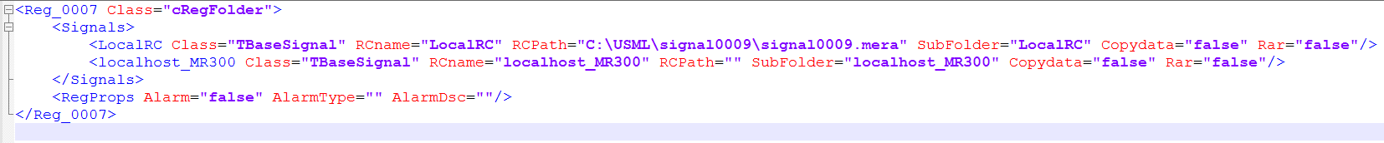
Рисунок 8 – Пример файла описателя объекта БДИ
4.1.3.7 Назначение ключей файла «Описателя» приведено в таблице 6.
Таблица 6 - Назначение ключей файла «Описателя» объекта БДИ
Ключ в файле описателе | Значение | Назначение
Имя корневого узла | Reg_007 | Имя регистрации. Должно совпадать с именем каталога, который расположен рядом с файлом описателем
Class | cRegFolder | «cRegFolder» Ключевое слово, по которому БДИ понимает, что каталог Reg_0007 должен быть проиндексирован в базу регистрации
Дочерний узел корневого узла | Signals | Узел, в котором сохраняются список регистраторов и их свойства
Имена узлов внутри узла Signals | Узлы LocalRC и Localhost_MR300 | Имена регистраторов, которые создали файлы записи внутри «регистрации»
RCName | Узлы LocalRC и Localhost_MR300 | Дублирует имя администратора
RCPath | Сетевой путь к записи данных на ПК с регистратором | Каталог, в котором лежат данные
SubFolder | LocalRC и Localhost_MR300 | Подкаталог внутри «регистрации», в который будут скопированы данные при записи их с ПК регистратора
Copydata | False/ true | Данные скопированы с регистратора в локальный каталог регистрации
Rar | False/ true | Данные скопированы и заархивированы

4.1.3.8 На рисунке 9 показано окно «Управление БДИ» компонента «Управление базой данных». Назначение элементов интерфейса приведено в
таблице 7.
Рисунок 9 – Окно «Управление БДИ» компонента «Управление базой данных»
Таблица 7 - Назначение элементов окна «Управление БДИ»
Наименование | Назначение
Панель «Объект» | Позволяет выбрать объект испытания или задать имя нового в поле «Наименование». Каталог с именем нового объекта создается на диске в момент перехода ПО Recorder в запись или по кнопке «Применить». Справа находится таблица для задания свойств объекта
Панель «Испытание» | Позволяет выбрать испытание или задать имя нового в поле «Наименование». Каталог с именем нового испытания создается на диске в момент перехода Recorder в запись или по кнопке «Применить». Справа находится таблица для задания свойств испытания. Опция «Дата» добавляет к имени испытания текущую дату
Панель «Регистрация» | Позволяет выбрать регистрацию или задать имя новой в поле «Наименование». Каталог с именем новой регистрации создается на диске в момент перехода ПО Recorder в запись или по кнопке «Применить». Справа находится таблица для задания свойств объекта.  Регистрацию нельзя перезаписать, поэтому при выборе имени существующей регистрации поле «Наименование» меняет цвет на серый и будет выводить описание (при наведении курсора мыши) с указанием имени новой регистрации. Имя новой регистрации создается путем автоматического инкремента имени в формате <имя>_<номер>.  Опция авария позволяет задать признак регистрации, что была авария и указать тип аварии в соответствующем окне (разрушение, повреждение, предупреждение и т.д.)
Список регистраторов | По двойному клику на списке регистраторов появляется форма для задания свойств нового регистратора (хост – сетевой адрес ПК, порт программы регистратора, Подкаталог – имя каталога, в который будут сохраняться данные регистратора при записи)
Кнопка «Применить» | По кнопке применяются изменения свойств объектов базы данных
Кнопка «БД» | Отображение структуры базы данных для выполнения поиска регистраций и передачи их в «WinПОС»

4.1.3.9 При нажатии иконки «БД» отображается окно БДИ. Его форма показана на рисунке 10. Назначение элементов БДИ приведено в таблице 8.
Рисунок 10 – Окно «БДИ»
Таблица 8 – Назначение элементов окна БДИ
Наименование | Назначение
Путь БДИ | Задание пути к базе данных
Панель поиска объектов БДИ | Позволяет фильтровать отображаемые узлы в дереве структуры БДИ. Поиск возможен по:  -наименованию объекта;  -дате испытания/дате регистрации;  -свойству объектов
Дерево объектов | Отображает структуру БДИ с учетом включенного фильтра
Панель свойств объектов БДИ | Свойства выбранного объекта
Кнопка «Архивировать» | Архивировать регистрацию в формате zip
Кнопка «Открыть в WinПОС» | Передает записи выбранных регистраций в WinПОС (каждая регистрация передается в WinПОС всеми замерами сделанными разными регистраторами)

4.1.4 Компонент «Расчётные каналы».
4.1.4.1 Плагин позволяет производить расчеты для последующего отображения или записи значений в теги Recorder. Для перехода к настройке алгоритмов расчета необходимо войти в настройку, перейти на вкладку каналы и нажать кнопку . Окно настройки расчётных каналов показано на рисунке 11.
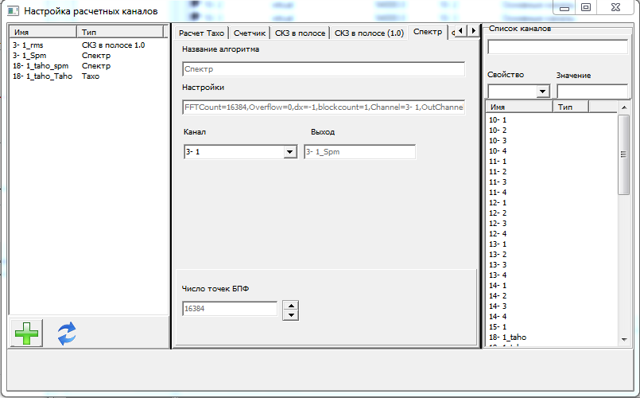
Рисунок 11 – Окно «Настройка расчётных каналов»
4.1.4.2 В диалоге доступны следующие действия оператора:
- выбор одного или нескольких элементов в списке тегов и последующее нажатие кнопки «Добавить алгоритм», в этом случае будет добавлено несколько алгоритмов выбранного типа с разными входными тегами.
- выбор нескольких алгоритмов для группового изменения или просмотра одинаковых свойств.
4.1.5 Компоненты для отображения графиков в ходе испытаний
4.1.5.1 Компонент «Рабочая точка»
4.1.5.1.1 Компонент «Рабочая точка» - элемент, встраиваемый в формуляр
ПО Recorder (иконка на панели создания элементов ), предназначенная для построения параметрических графиков с допусковым контролем).
В качестве входных параметров компоненту «рабочая точка» необходимо указать теги ПО Recorder, значения которых будут приниматься за координаты X и Y рабочей точки.
На компоненте одновременно может быть отображено несколько графиков, для каждого графика контролируется выход значения за пределы настроенных «трубок допуска».
Сигнализация о выходе за допуск выводится в создаваемые для графиков служебные теги.
Компонент может применяться как для допускового контроля параметров, зависимых от режима работы объекта, так, например, для функций АФЧХ. Внешний вид графика компонента «Рабочая точка» показан на рисунке 12.
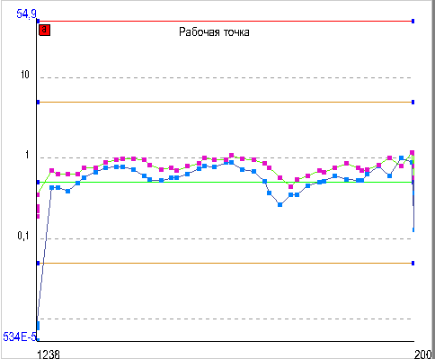
Рисунок 12 – Вид графика компонента «Рабочая точка»
4.1.5.1.2 Компонент в режиме работы поддерживает следующие виды воздействий оператора:
- двойное нажатие мыши – возврат к преднастроенному масштабу;
- правое нажатие мышью – вызов диалога настройки;
- сtrl+перетаскивание мыши с зажатой левой кнопкой – изменение масштаба;
- - ввод чисел в метки минимум/максимум по осям;
- сtrl+«3» - вызов курсора (отображение значений курсора производится с помощью компонента «Курсор+легенда».
4.1.5.1.3 Окно «Диалог настройки» компонента «Рабочая точка» показано на рисунке 13. Назначение егоэлементов приведено в таблице 9.
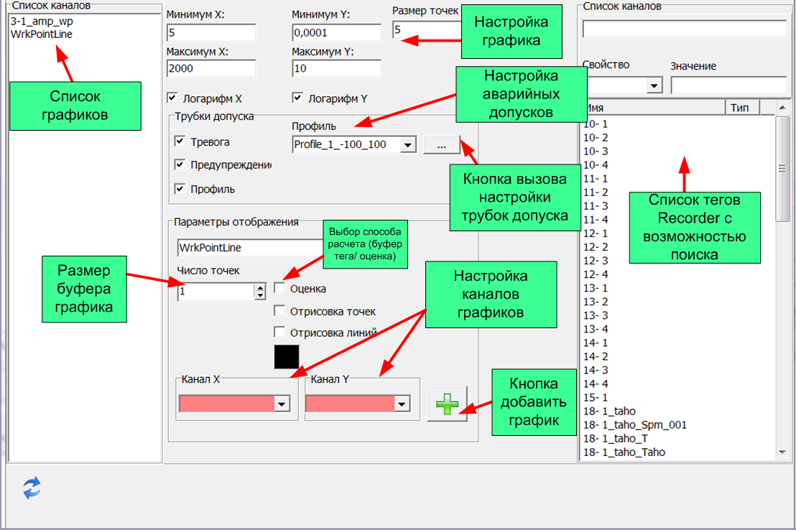
Рисунок 13 – Окно «Диалог настройки» компонента «Рабочая точка»
Таблица 9 – Назначение элементов окна «Диалог настройки» компонента
«Рабочая точка»
Наименование | Назначение
Список графиков | Список отображаемых параметрических графиков. Удаление настроенных графиков осуществляется по кнопке «Del»
Панель список тегов | Предназначена для отображения списка тегов ПО Recorder с возможностью поиска тегов. Для добавления тега на график в качестве параметра X или Y необходимо перетащить тег из списка мышкой в поле Канал X или Y (Drag&Drop)
Настройка графика | В верхней части окна расположены элементы для настройки общий свойств компонента (масштаба по осям, отображения трубок допуска, логарифмических осей, размера точек при отрисовке)
Свойства графиков | В нижней части окна поля ввода для настройки отображаемых графиков: Число точек (размер буфера при отображении графика, цвет точек, способ отрисовки (рисовать точки/линии)). Опция «Оценка» используется для выбора значения, которое используется при добавлении точек на график (при включении опции – используется оценка по умолчанию для тега, при отключении – используется весь буфер векторного тега)

4.1.5.2 Компонент «Отображение спектра»
4.1.5.2.1 Компонент «Отображение спектра» - элемент, встраиваемый в формуляр ПО Recorder (иконка на панели создания элементов ) и предназначенный для отображения спектров. В качестве входных параметров компоненту «Отображение спектра» необходимо указать список преднастроенных спектров. На компоненте одновременно может быть отображено несколько графиков.
4.1.5.2.2 Внешний вид отображения спектра показан на рисунке 14.
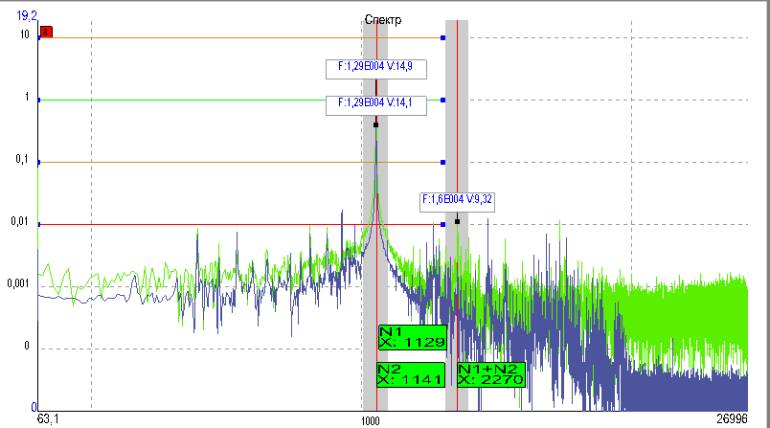
Рисунок 14 – Пример отображения спектра компонента
4.1.5.2.3 Компонент «Отображение спектра» в режиме работы поддерживает следующие доступные действия оператора:
- двойное нажатие мыши – возврат к преднастроенному масштабу;
- правое нажатие мышью – вызов диалога настройки;
- перетаскивание меток с помощью Drag&Drop;
- сtrl+перетаскивание мыши с зажатой левой кнопкой – изменение масштаба;
- ввод чисел в метки минимум/максимум по осям;
- сtrl+«3» - вызов курсора.
4.1.5.2.4 Окно «Диалог настройки» компонента «Отображение спектра» показано на рисунке 15. Назначение его элементов приведено в таблице 10.

Рисунок 15 - Окно «Диалог настройки» компонента «Отображение спектра»
Таблица 10 – Назначение элементов окна «Диалог настройки» компонента
«Отображение спектра»
Наименование | Назначение
Список графиков | Список отображаемых графиков. Удаление настроенных графиков осуществляется по кнопке «Del»
Панель список тегов | Предназначена для отображения списка тегов ПО Recorder с возможностью поиска тегов. Для добавления тега на график в качестве параметра X или Y необходимо перетащить тег из списка мышкой в поле Канал X или Y (Drag&Drop)
Настройка графика | В верхней части окна расположены элементы для настройки общих свойств компонента (масштаб по осям, отображение трубок допуска, логарифмические оси, размер точек при отрисовке)
Настройка аварийных допусков | Настройки позволяют выбрать преднастроенный профиль, включить/ отключить допусковый контроль

4.1.5.3 Компонент «Курсор»
4.1.5.3.1 Компонент «Курсор» - элемент, встраиваемый в формуляр
ПО Recorder (иконка на панели создания элементов ) и предназначен для отображения значений графиков в выбранных точках под курсором. Работает с компонентами «Рабочая точка» и «Отображение спектра». В легенде указывается информация курсора последнего выбранного компонента показанного на рисунке 16.
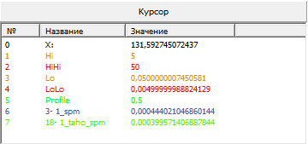
Рисунок 16 – Окно компонента «Курсор»
4.1.5.3.2 Пример совместного использования компонентов «Курсор» и «Отображение спектра» показан на рисунке 17.
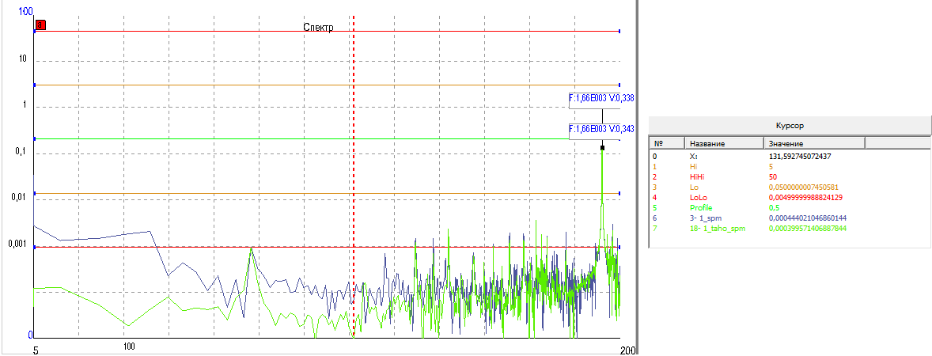
Рисунок 17 - Пример совместного использования компонентов «Курсор» и «Отображение спектра»

4.1.5.4 Компонент «Орбита»
4.1.5.4.1 Компонент «Орбита» - элемент, встраиваемый в формуляр ПО Recorder (иконка на панели создания элементов ) предназначенный для отображения параметрических графиков в полярных координатах.
4.1.5.4.2 Внешний вид компонента «Орбита» показан на рисунке 18.
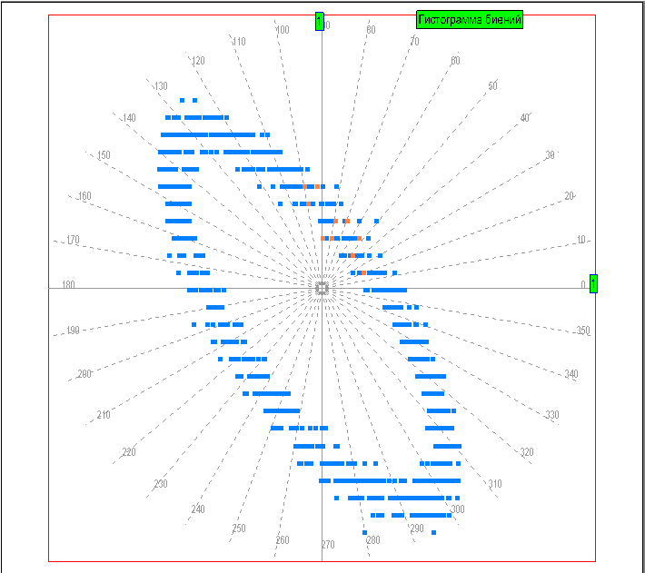
Рисунок 18 – Отображение компонента «Орбита»
4.1.5.4.3 Компонент «Орбита» поддерживает следующие доступные действия оператора:
- двойное нажатие мыши – возврат к преднастроенному масштабу;
- правое нажатие мышью – вызов диалога настройки;
- ввод чисел в метки минимум/максимум по осям.
4.1.5.4.4 Окно «Диалог настройки» компонента «Орбита» показано на
рисунке 19. Назначение его элементов приведено в таблице 11.
4.1.5.4.5 В окне «Диалог настройки» предусмотрены следующие действия оператора:
- редактирование списка отображаемых графиков – добавление по кнопке «+»;
- удаление отображаемых графиков, для чего необходимо выбрать в списке графиков один или несколько элементов и нажать клавишу «Delete».

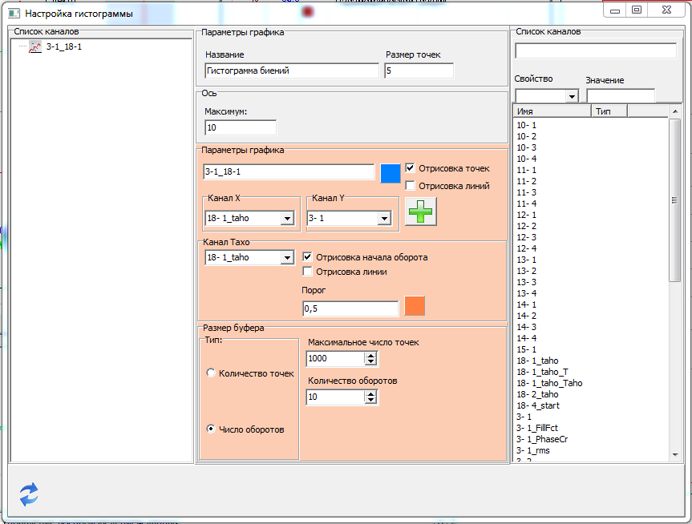
Рисунок 19 - Окно «Диалог настройки» компонента «Орбита»
Таблица 11 – Назначение элементов окна «Диалог настройки» компонента «Отображение спектра»
Наименование | Назначение
Список графиков | Список отображаемых графиков. Удаление настроенных графиков осуществляется по кнопке «Del»
Панель список тегов | Предназначена для отображения списка тегов Recorder с возможностью поиска тегов
Настройка графика | В верхней части окна расположены элементы для настройки общих свойств компонента (масштаб по осям, размер точек при отрисовке)
Отрисовка точек,  Отрисовка линий, цвет | Настройки параметров отрисовки графика
Канал X, Канал Y | Теги Recorder по данным, из которых строится график
Канал Тахо | Канал служит для поиска начала оборота и отображения его на графике дополнительным цветом
Группа размер буфера | «Тип буфера»: опция «количество точек» – на графике будут отображены все данные, которые содержаться в буфере;  опция число оборотов – на графике будут отображены данные нескольких оборотов (в зависимости от опции «число оборотов»);  «Отрисовка начала линии», «Отрисовка точек» - опции, определяющие необходимость отрисовки начала оборота на графике

4.2 ПО «Плагин импорта-экспорта каналов ПО Recorder»
4.2.1 Краткое описание программного обеспечения «Плагин импорта-экспорта каналов ПО Recorder» приведено в п. 2.4.4.
4.2.2 Для установки плагина необходимо записать исполнительную библиотеку plgImpExpTags.dll в каталог установки ПО Recorder (по умолчанию используется:
<текущий диск>:\Program Files\Mera\Recorder\Plugins).
4.2.3 Рекомендуется запускать Recorder с правами администратора (для версии 1.4 и выше достаточно прав обычного пользователя). Окно запуска показано на рисунке 20.
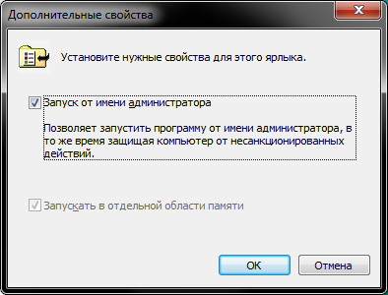
Рисунок 20 - Окно «Дополнительные свойства» с запуском от имени администратора
4.2.4 Для работы с плагином его необходимо загрузить в ПО «Recorder» (см. «Recorder. Руководство пользователя», раздел «Подключение подпрограмм»).
При правильной загрузке плагина в меню формуляров появится кнопка плагина, показанная на рисунке 21.

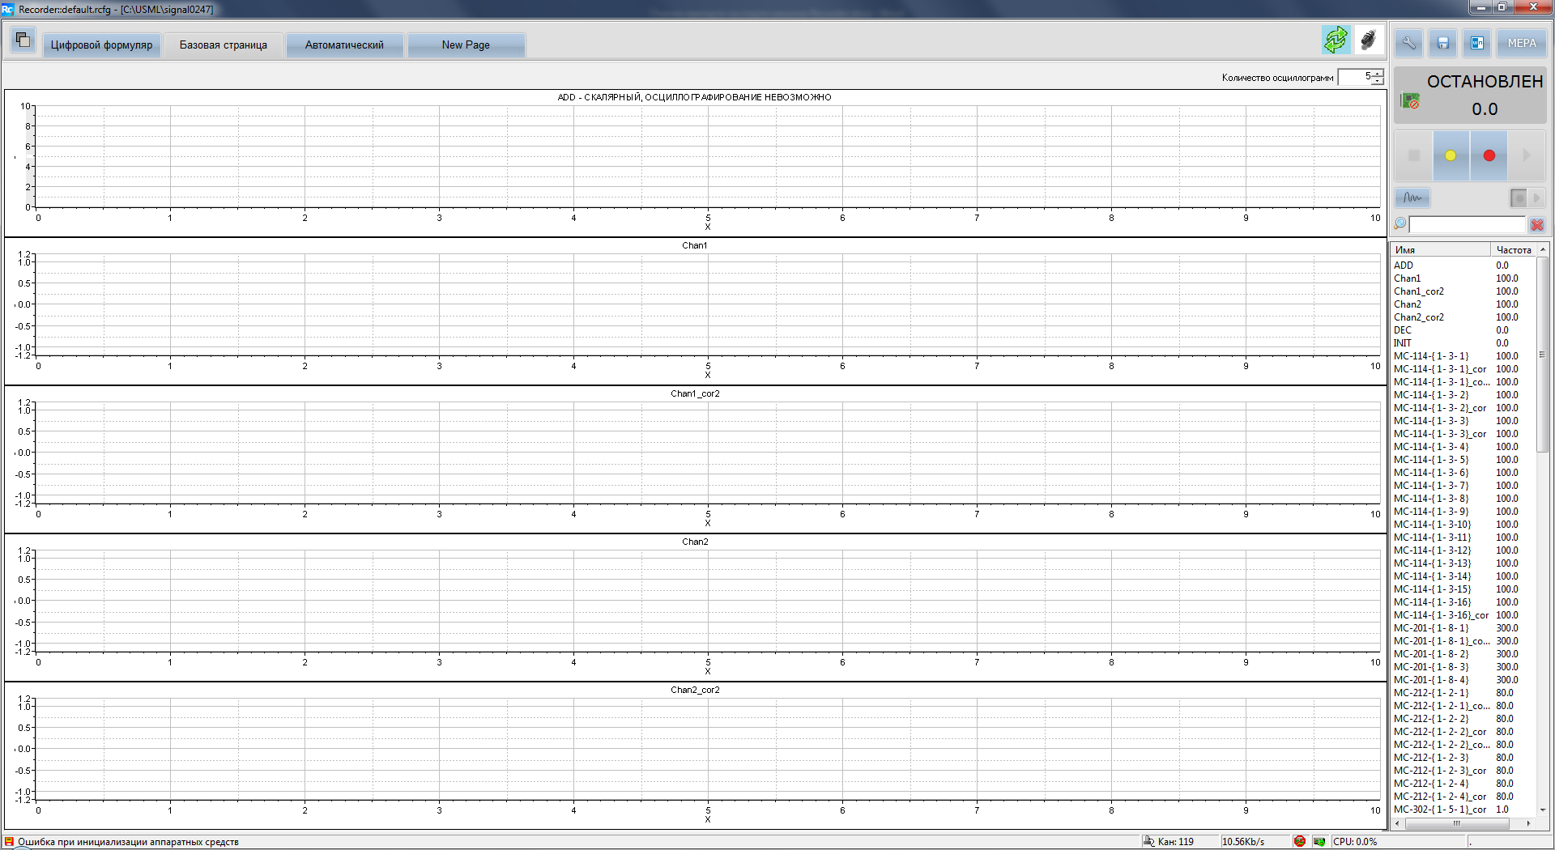
Рисунок 21 – Кнопка плагина в меню формуляров.
4.2.5 Если кликнуть кнопкой мыши на кнопке плагина в ПО «Recorder», то появится окно «Импорт-экспорт каналов Recorder», показанное на рисунке 22.
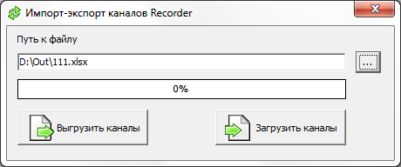
Рисунок 22 – Окно «Импорт-экспорт каналов Recorder»
4.2.6 Путь к файлу для сохранения/чтения каналов ПО «Recorder». Может задаваться прямо в текстовом виде или путем выбора файла по кнопке с точками в правой части окна. При сохранении несуществующий файл будет создан, а существующий перезаписан.
Кнопка «Выгрузить каналы» – сохраняет каналы в файл Excel.
Кнопка «Загрузить каналы» – читает каналы из файла Excel.
4.2.7 В процессе импорта/экспорта будет меняться значение индикатора процесса. При успешном сохранении/чтении значение индикатора станет максимальным (100%), иначе появляется окно с ошибкой.
После завершения всех манипуляций необходимо закрыть окно, показанное на рисунке 23.
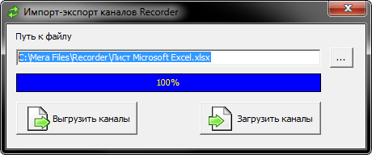
Рисунок 23 – Окно плагина с отображением 100 % загрузки
4.2.8 При экспорте каналов создаются столбцы:
- Имя канала;
- Описание канала;
- Адрес канала;
- Номер шасси;
- Номер слота;
- Номер канала;
- Тип канала;
- Группа;
- ID канала;
- Список ГХ;
- Список свойств канала.
4.2.9 При импорте столбцы «Номер шасси», «Номер слота», «Номер канала», «Тип канала», «Группа» игнорируются и могут быть удалены. При этом порядок столбцов не важен, важны сохраненые названия столбцов.
4.2.10 В первую очередь анализируется столбец ID канала. Если значение в нем не пустое, то происходит поиск канала в Recorder с таким же ID. Если такой ID найден, происходит обновление по полям Имя канала, Описание канала, Список ГХ, Список свойств канала. Если столбца ID канала нет, или ID не найден, происходит поиск канала на основе имени канала и его адреса.
Если канал является основным (выбранным), то обновляются по его адресу:
- Имя канала;
- Описание канала;
- Список ГХ;
- Список свойств канала.
Остальные поля игнорируются.
Если канал является виртуальным (расчетным), то согласно имени канала и его адреса обновляются:
Описание канала;
Список ГХ;
Список свойств канала.
Остальные поля игнорируются.
Если канал является доступным (не выбранным), то никакие изменения не могут быть применены и все поля игнорируются.
4.2.11 Список ГХ – список ГХ канала. Перед импортом все существующие ГХ у канала удаляются. Для импорта используются только канала из БД ГХ, не найденные ГХ игнорируются.
4.2.12 Список свойств канала – список пользовательских свойств канала. Перед импортом все существующие свойства удаляются. Формат записи Свойство=Значение. Если Значение отсутствует, то свойство создается с пустым значением.
4.2.13 Для разделения нескольких значений в полях «Список ГХ», «Список свойств канала» используется символ точка с запятой; или перевод на новую строку (ALT + Enter).
4.2.14 В случае ошибки с описанием, представленным на рисунке 24, перед выгрузкой данных необходимо закрыть файл Excel.
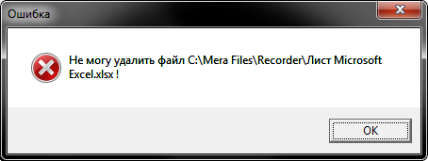
Рисунок 24 – Окно отображения ошибки

4.3 ПО «Плагин измерения контрольных точек»
4.3.1 Краткое описание программного обеспечения «Плагин измерения контрольных точек» приведено в п. 2.4.6.
4.3.2 Для работы «Плагина измерения контрольных точек» должны быть обязательно установлен «Плагин проведения испытаний и экспресс анализа». В настройках ПО Recorder должны быть подключены плагины, отмеченные рамкой, как показано на рисунке 25, где «Плагин СТТ» является плагином измерения контрольных точек, «Lua расчетные параметры» и «Циклограмма работы регуляторов» - компоненты «плагина проведения испытаний и экспресс анализа».
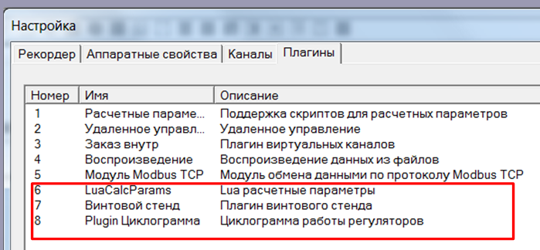Рисунок 25 – Список необходимых плагинов для подключения
4.3.3 Структура взаимосвязи плагина «Измерения контрольных точек» с другими плагинами показана на рисунке 26.
Рисунок 26 - Структура плагина «Измерения контрольных точек»
4.3.4 Основным модулем ПО «Плагина измерения контрольных точек» является плагин plgScrewStand. Плагин позволяет добавить пульт управления контрольными точками на мнемосхеме ПО Recorder, показанной на рисунке 27.
Рисунок 27 - Пульт управления процессом измерения контрольных точек
4.3.5 ПО «Плагин измерения контрольных точек» выполняет следующие функции:
- отображает список контрольных точек, позволяет осуществлять ручной выбор активной контрольной точки, выполнять измерения контрольных точек, а также повторные измерения;
- сохраняет и загружает результаты выполнения контрольных точек в специальном файле pntStates.cfg, сохраняемом в каталоге испытания;
- позволяет настроить каталог испытания вручную или получить его автоматически из компонента «управления базой данных»;
- создает служебные переменные для управления процессом снятия КТ в автоматическом режиме (номер активной контрольной точки, состояние компонента – «остановлен», измерение контрольной точки, расчет завершен).
4.3.6 Окно настройки контрольных точек показано на рисунке 28, назначение элементов приведено в таблице 12.
Рисунок 28 – Окно настройки свойств контрольных точек
Таблица 12 - Назначение элементов окна настройки свойств контрольных точек
Наименование элемента | Назначение
Список КТ | Просмотр/ выбор контрольных точек для редактирования
Кнопки управления списком КТ | Добавление/ удаление/ изменение порядка следования контрольных точек
Путь к БД | Путь, по которому сохраняется результат выполнения снятия контрольных точек. Может задаваться как вручную, так и автоматически считываться из компонента «управления базой данных».
Основной скрипт | Скрипт, который вызывается всегда, независимо от номера активной контрольной точки. Обычно в основном скрипте записана логика инициализации компонента, изменение счетчика итераций выполнения скрипта и т.д.
Период опроса | Частота вызова скриптов
Список параметров КТ | Просмотр/ удаление/ добавление параметров контрольных точек. Параметры контрольных точек сохраняются в каталоге испытаний и по ним можно построить отчет в конце процедуры измерения
Длительность | Время, в течение которого выполняется скрипт при запуске снятия контрольных точек
Скрипт | Скрипт, выполняемый при запуске контрольных точек (назначается отдельно для каждой контрольной точки)
Описание | Строка, отображаемая на пульте при выборе контрольных точек (служит для пояснения выполняемого алгоритма)

4.3.7 При создании «Пульт КТ» в ПО Recorder автоматически создается набор служебных тегов:
- sstand_pnt_num – номер выполняемой контрольной точки;
- sstand_pnt_state – состояние (0 - остановлена, 1 - запущена, 2 - выполнена);
- sstand_pnt_result – результат выполнения;
- sstand_iteration – счетчик итераций скрипта.
4.3.8 Тег sstand_pnt_state используются как для обработки (чтения состояния «Пульта КТ»), так и для управления компонентом. Состояние переменных будет изменяться при взаимодействии оператора с пультом КТ (например, номер контрольной точки обновляется сразу, как только оператор выбрал нужную ему контрольную точку). Так же состояние переменных можно изменить автоматически, например, из скрипта или внешнего плагина, который позволяет проводить автоматический съем списка контрольных точек по циклограмме.
4.3.9 Пульт КТ не исполняет скрипты, но предоставляет сервис по упорядоченному хранению скриптов, управляет их исполнением, а также добавляет некоторые сервисные функции.
За исполнение LUA скрипта отвечает плагин plgLUACalcParams (компонент «Расчётные каналы»), который для корректной работы Пульта КТ должен быть обязательно подключен (см. п.4.2.2).
4.3.10 В скриптах предоставляется возможность чтения/ записи значений тегов ПО Recorder, гибкое программирование пользовательских алгоритмов по определению расчетных параметров, возможности сохранения/ загрузки промежуточных результатов вычислений для программирования возможности производить испытания, растянутые во времени на нескольких дней.
4.3.11 На рисунке 29 показана структура вызовов функций при исполнении скрипта, подготавливаемого пультом КТ.
Рисунок 29 - Структура вызовов функций при исполнении скрипта, подготавливаемого пультом КТ
4.3.12 При запуске контрольной точки на исполнение запускается поток, который исполняется с заданной длительностью и периодичностью.
В начале цикла вызывается функция Lua_main() из которой происходит вызов Init() при условии, что инициализация ранее не выполнялась.
Сброс переменной, отвечающей за инициализацию, происходит при выходе ПО Recorder из состояния «Останов» (переход в режим «Просмотр» или «Запись»).
В процедуре инициализации описана загрузка состояния переменных из файла состояния Пульта КТ (pntStates.cfg – расположен в каталоге испытания).
4.3.13 После инициализации происходит вызов процедуры обработки контрольной точки. Процедуры обработки контрольной точки описываются в своем модуле для каждой конкретной контрольной точки. В большинстве случаев предполагается, что пользователем редактируются только скрипты обработки контрольных точек, а модуль main.lua остается тем, который устанавливается в составе плагина.
4.3.14 При выходе из настройки пульта КТ, модули main.lua,
cp1.lua- cpn.lua компилируются в один файл «Результирующий скрипт».
Файл с результирующим скриптом должен быть указан в качестве исполняемого файла в плагине LUACalcParams, как показано на рисунке 30.
Рисунок 30 - Назначение файла с результирующим скриптом в качестве исполняемого файла в плагине plgLuaCalcParams
4.3.15 На рисунке 31 показан пример кода программного модуля main.lua на Lua скрипте.
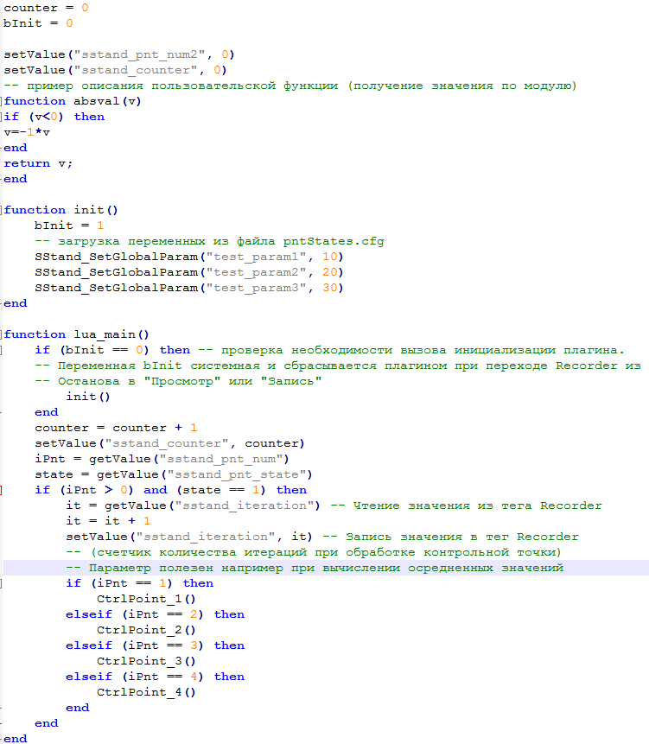
Рисунок 31 - Пример кода программного модуля main.lua
4.3.16 Пример текста программы контрольной точки показан на рисунке 32.
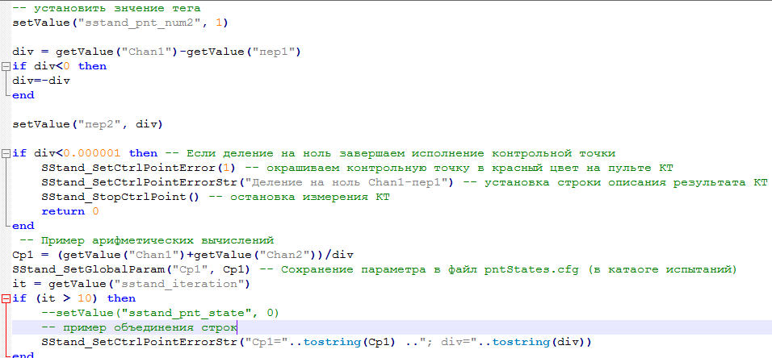
Рисунок 32 - Пример текста программы контрольной точки
4.3.17 Скрипты LUA могут использовать все стандартные возможности LUA скрипта (например, использование стандартной функции форматирования строки, содержащей число, в строку с заданным количеством знаков после запятой: str = string.format("%.3f", str)).
4.3.18 Описание стандартных возможностей LUA скрипта можно найти в свободном доступе в интернете: https://lua.org.ru/contents_ru.html .
4.3.19 Помимо стандартных функций, плагин добавляет собственные функции и переменные, которые упрощают работу при написании пользовательских скриптов.
Собственные функции и переменные приведены в таблице 13.
Таблица 13 – Описание собственных функций и переменных плагина «Измерения контрольных точек»
Наименование элемента | Назначение
SStand_StartCtrlPoint (double pntNum) | Запуск КТ на измерение
SStand_StopCtrlPoint | Останов КТ (например, если произошла ошибка – не поступают данные от датчика, можно остановить выполнение КТ досрочно)
SStand_SetCtrlPointError (double errCode) | Остановить КТ с изменением статуса результата выполнения (строка на пульте КТ отвечающая за контрольную точку окрасится в красный цвет)
SStand_SetCtrlPointErrorStr (BSTR errStr) | Установить строку описания результата выполнения КТ
SStand_SetGlobalParam (BSTR name, double value) | Чтение переменной из файла pntStates.cfg
SStand_SetGlobalParam (BSTR name, double pntNum, double) | Чтение переменной из файла pntStates.cfg

4.4 ПО «Плагин отчета о конфигурации»
4.4.1 Открытие окна формирования отчета по настройке системы выполняется двойным щелчком мыши по названию плагина или с помощью кнопки «Свойства» в окне «Настройки Рекордера», что показано на рисунке 33.
В этом окне отображаются опции, которые используются для формирования отчета.
Чтобы поля «Заголовок», «Имя оператора» и «Комментарий к настройке» были доступны для заполнения и редактирования, необходимо отметить опции их активности.
Рисунок 33 - Окно формирование отчета по настройке системы
4.4.2 Если в отчете должна быть информация о плагинах, то необходимо отметить соответствующую опцию и выбрать нужные плагины. Для этого необходимо кнопкой «Подробнее», открыть окно с настройкой перечня плагинов для формирования отчета, что показано на рисунке 34.
В этом окне отображается список доступных плагинов. Из них необходимо отметить необходимые для отчета.
Рисунок 34 - Окно Настройка перечня плагинов для формирования отчета

4.4.3 Отчет может быть сформирован в двух видах.
Первый вид представляет краткую форму с таблицей, колонками которой являются отмеченные опции на панели Информация по каналам, а строками непосредственно каналы.
Другой вид отчета представляет собой последовательное отображение каналов с их полным описанием. Выбор вида отчета осуществляется опцией «Полная форма».
Если в каналах используют большие ГХ (например, термопары), то таблица ГХ будет помещена в конец отчета, а в описании канала добавится ссылка.

Лист регистрации изменений
Изм. | Номера листов (страниц) |  |  |  | Всего листов (страниц) в документе | Номер документа | Входящий номер сопроводительного документа и дата | Подпись | Дата
Изм. | изме-нен-ных | заме-нен-ных | новых | аннули-рованных

